**【46119　自動櫃員機交易彙計查詢】**

**壹、交易介紹**

|  |  |
| --- | --- |
| 原交易代號 | 原交易名稱 |
| NB69 | 列印自動櫃員機狀態查詢 |
| TB69 | 自動櫃員機交易彙計查詢 |

‧整合原交易如上。

‧提供分行數位管理經辦及集中部經辦執行自動櫃員機交易作業。

**貳、執行路徑**

管理性業務→開關行作業→自動櫃員機交易彙計查詢

**參、操作及業務規則說明**

**一、作業類別：1-登打核算表**

　　輸入「櫃員機代號」，點擊【查詢】，下方列表顯示期間未使用過的結帳登錄資料，請【勾選】欲進行結帳之筆次，點擊【下一步】進行核算表登打作業。

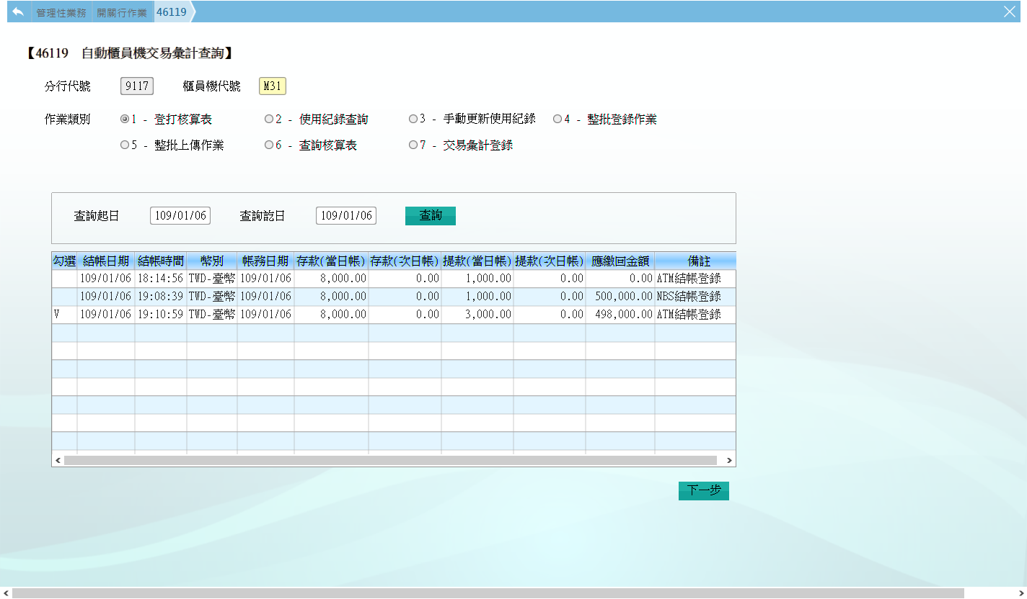

輸入實際「裝鈔」幣別金額及「卸鈔」幣別(張數/個數)明細，系統自動計算卸鈔金額顯示於「自動櫃員機臺幣現金合計」及「金額小計」欄位。

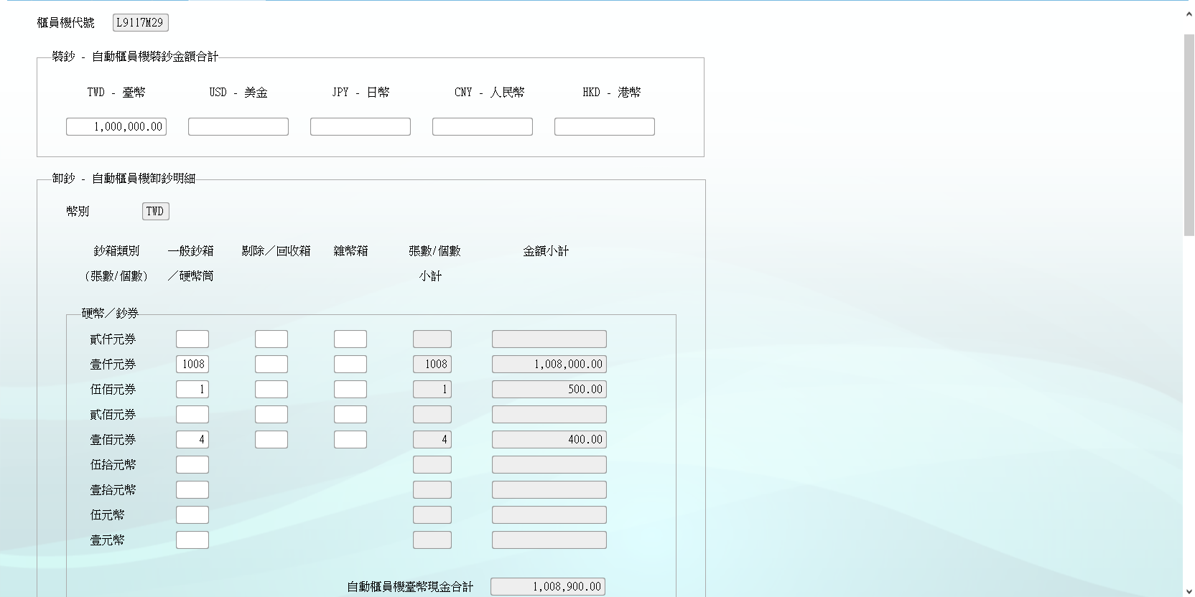

點擊【下一步】，系統檢核各幣別「應繳回金額」與「卸鈔-自動櫃員機臺幣現金合計/金額小計」欄位。

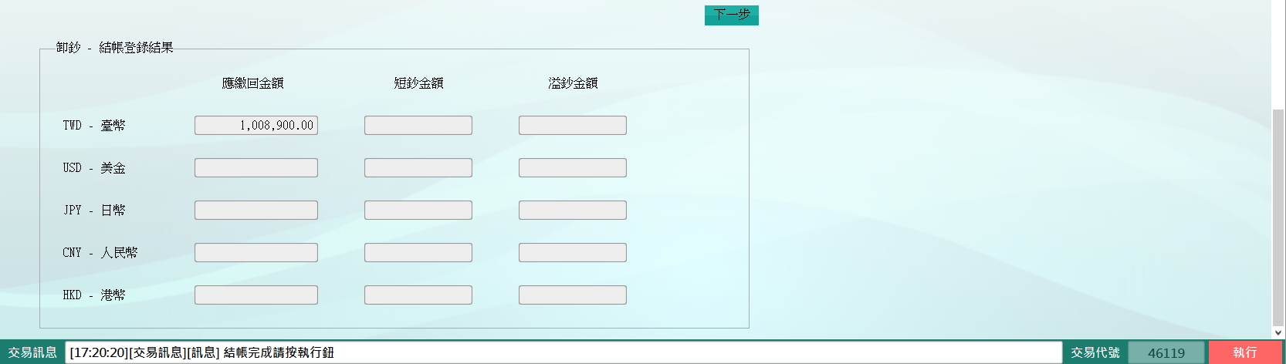

如「應繳回金額」與「卸鈔-自動櫃員機臺幣現金合計/金額小計」金額相符，點擊【執行】，交易處理結束，系統不列印核算表，資料備存於46119-6查詢核算表，可查詢期間為一年。

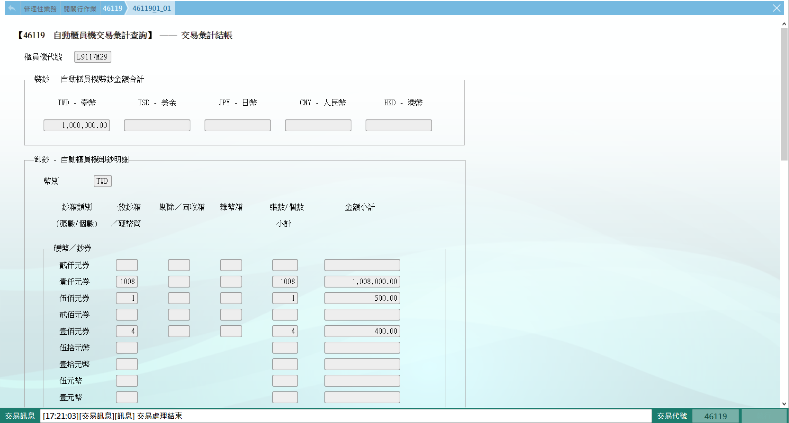

如「應繳回金額」與「卸鈔-自動櫃員機臺幣現金合計/金額小計」金額不相符，系統顯示提醒視窗，點擊【OK】，「短/溢鈔金額欄位」開放讓供經辦輸入，輸入完畢後點擊【執行】，須經主管授權，系統自動列印核算表，出納主辦需另執行以下交易進行掛帳作業。

|  |  |
| --- | --- |
| 短鈔/溢鈔 | 出納主辦掛帳執行交易 |
| 台幣短鈔 | 執行【22301-2現金支出】進行掛帳作業(科目088、Z98)。 |
| 台幣溢鈔 | 執行【22301-1現金收入】進行掛帳作業(科目386、S27)。 |
| 外幣短鈔 | 執行【38101外幣轉帳】進行掛帳作業(科目088)。 |
| 外幣溢鈔 | 執行【38101外幣轉帳】進行掛帳作業(科目386)。 |

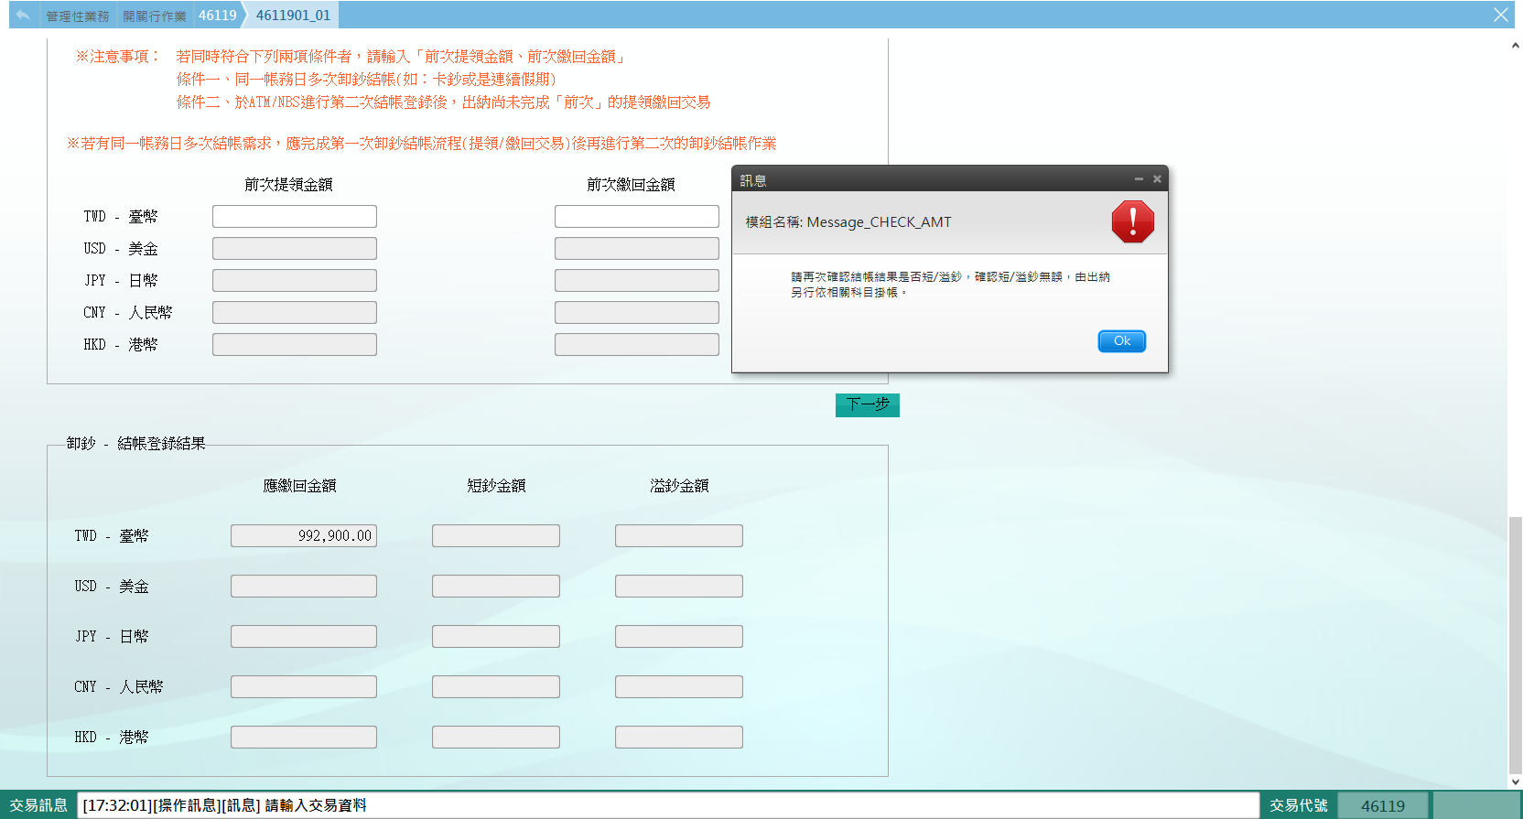

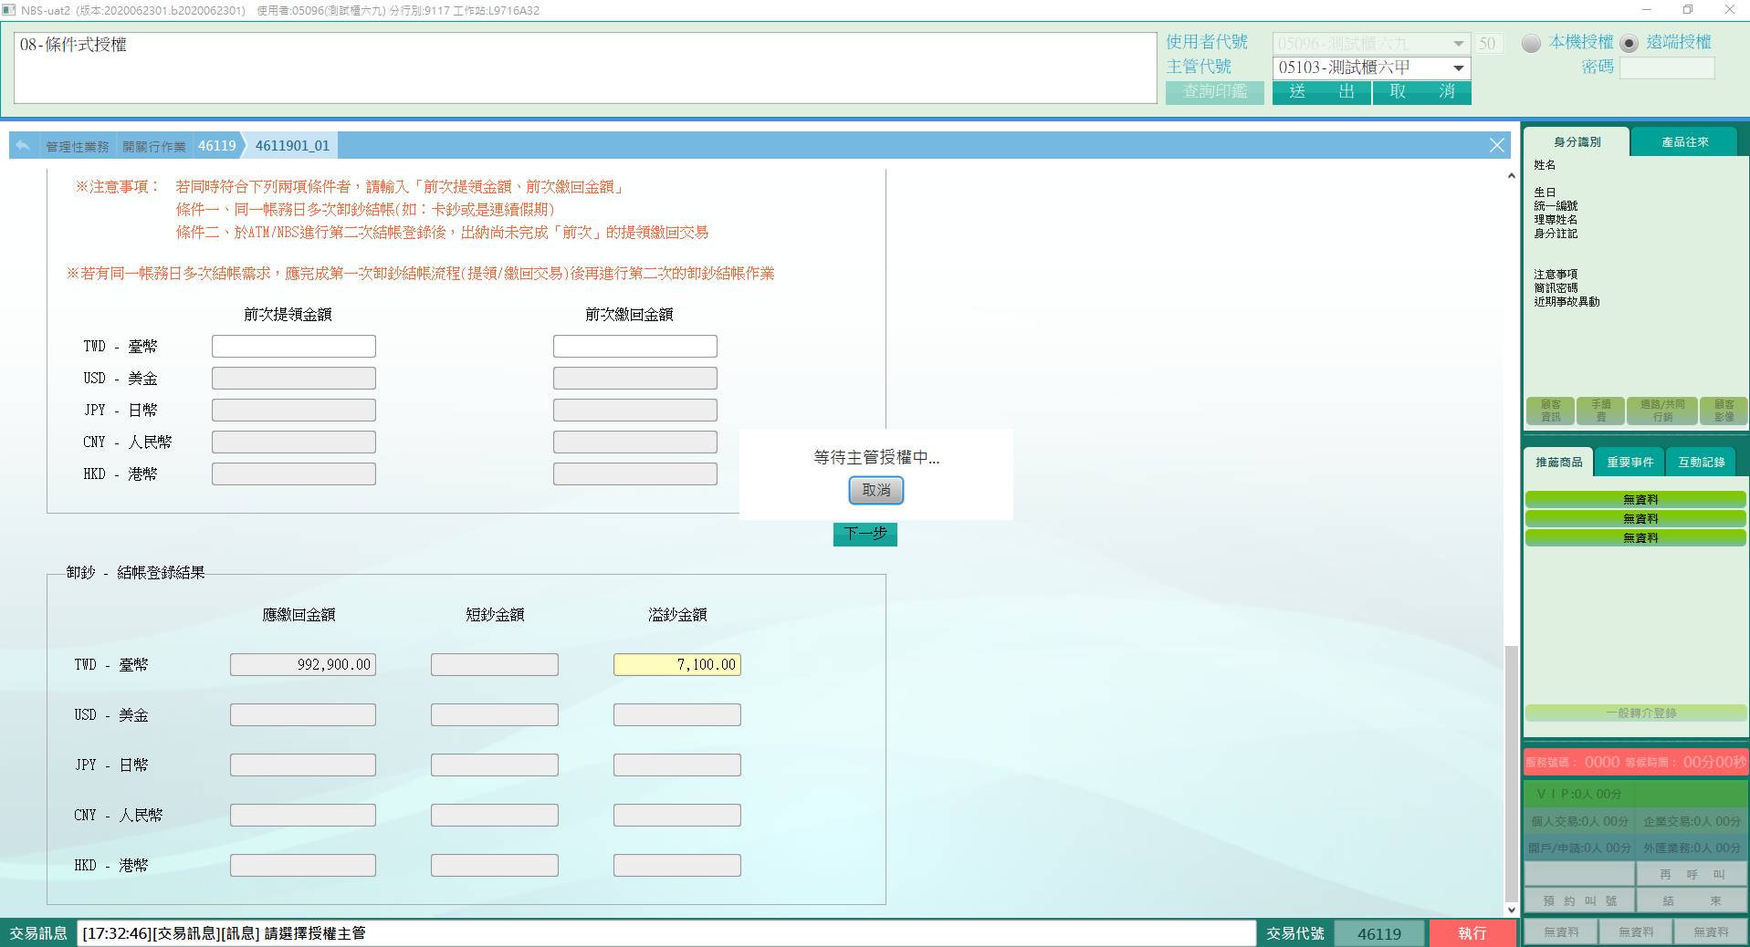

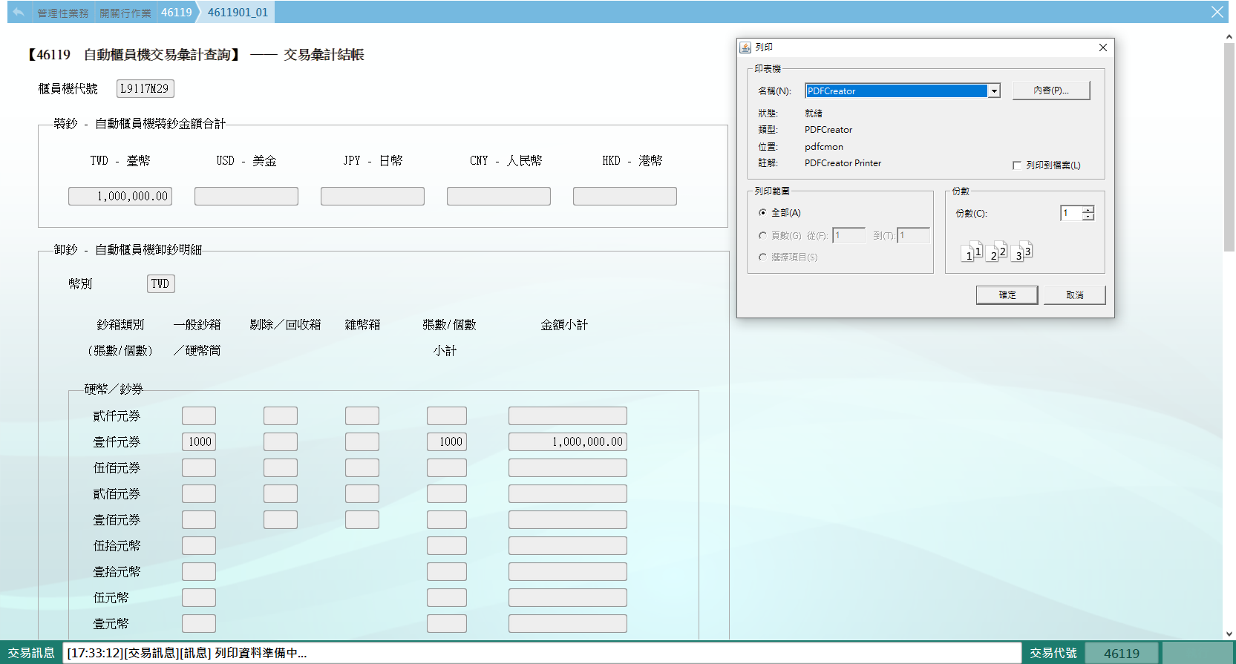

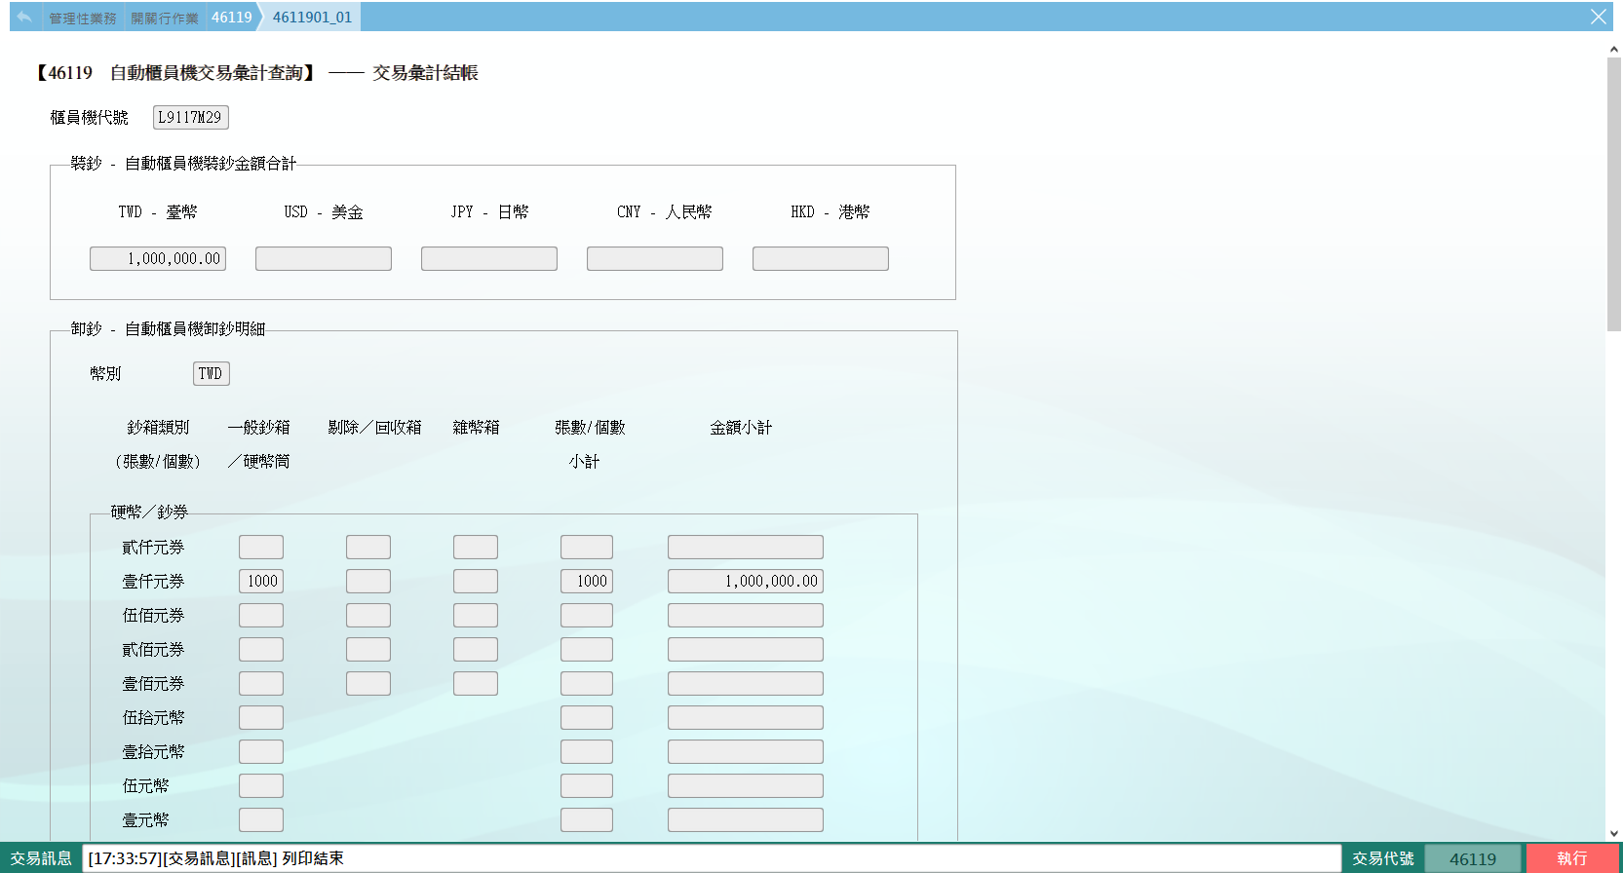

※特殊情境：

1. 若進行多次結帳登錄，且於第二次結帳登錄後，出納主辦尚未完成「前次」的提領/繳回作業，數位管理經辦需於核算表之「調帳」區塊輸入「前次提領金額」及「前次繳回金額」，方可讓「應繳回金額」顯示正確金額，而出納主辦後續需補做ATM提領/繳回作業。

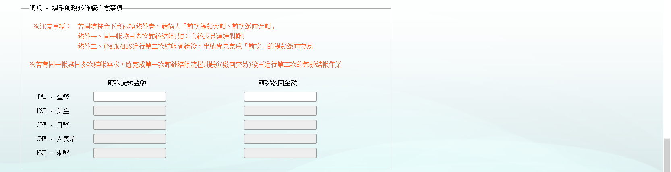

前次提領/繳回金額採累加的方式，舉例如下：

範例一、

|  |  |  |  |  |
| --- | --- | --- | --- | --- |
| 時間 | 裝鈔金額 | 卸鈔金額 | 數位管理經辦 | 出納主辦 |
| 1/1 | $100,000 | $110,000 | 已執行結帳登錄(第一次) | 未執行ATM提領/繳回作業 |
| 1/2 | $200,000 | $120,000 | 已執行結帳登錄(第二次) | 已執行/未執行ATM提領/繳回作業 |

* 數位管理經辦需分別登打第一次、第二次的核算表。
* 數位管理經辦於「第二次核算表」登打作業，需進行「調帳」，輸入「前次提領金額」$100,000及「前次繳回金額」$110,000。

範例二、

|  |  |  |  |  |
| --- | --- | --- | --- | --- |
| 時間 | 裝鈔金額 | 卸鈔金額 | 數位管理經辦 | 出納主辦 |
| 1/1 | $100,000 | $110,000 | 已執行結帳登錄(第一次) | 未執行ATM提領/繳回作業 |
| 1/2 | $200,000 | $120,000 | 已執行結帳登錄(第二次) | 未執行ATM提領/繳回作業 |
| 1/2 | $300,000 | $130,000 | 已執行結帳登錄(第三次) | 已執行/未執行ATM提領/繳回作業 |

* 數位管理經辦需分別登打第一、二、三次的核算表。
* 數位管理經辦於「第二次核算表」登打作業，需進行「調帳」，
  + 輸入「前次提領金額」為$100,000及「前次繳回金額」為$110,000。
* 數位管理經辦於「第三次核算表」登打作業，需進行「調帳」，
  + 「前次提領金額」為$300,000(第一、二次金額加總)，
  + 「前次繳回金額」為$230,000(第一、二次金額加總)。

**二、作業類別：2-使用紀錄查詢**

　　輸入「櫃員機代號」，點擊【放大鏡】查詢，下方列表顯示期間使用紀錄資料。

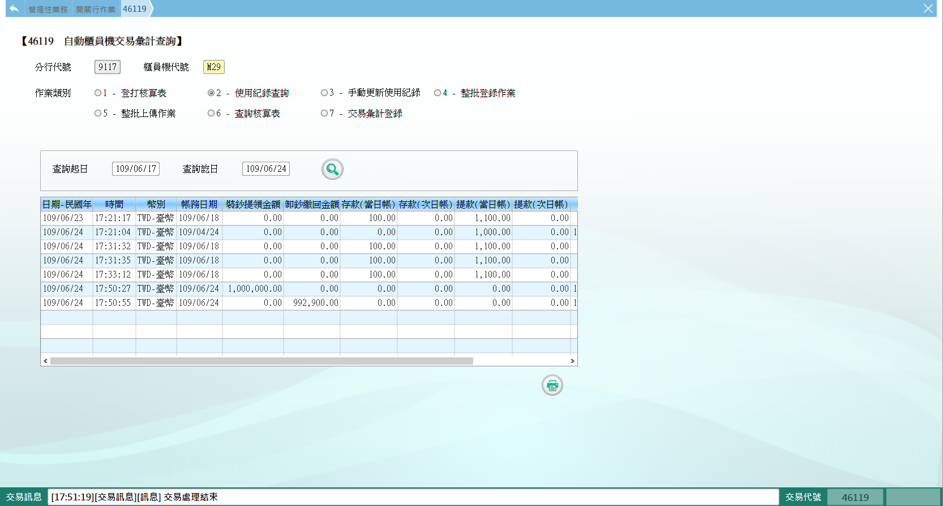

於ATM執行結帳、提領、繳回、帳務調整及彙計登錄/查詢皆會留存使用紀錄。

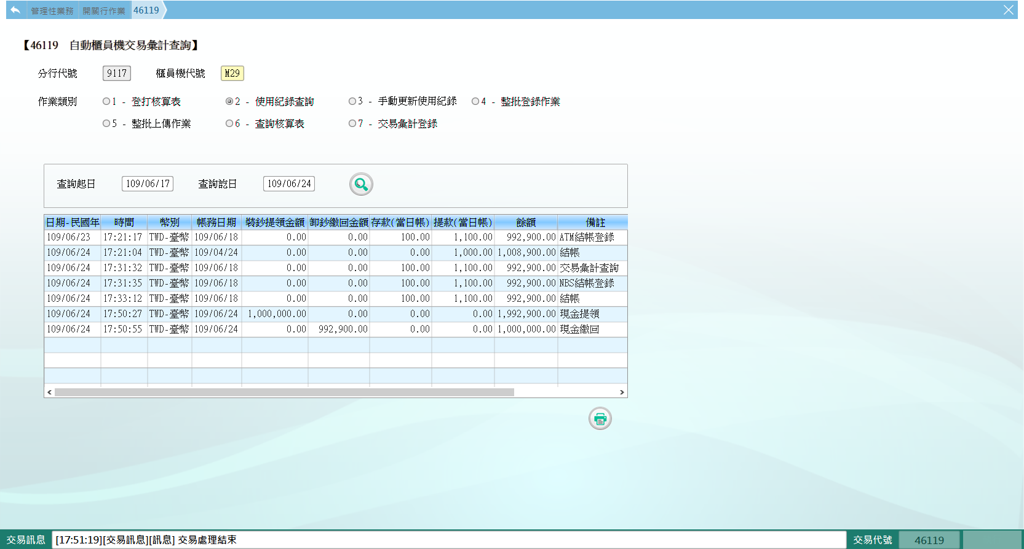

**三、作業類別：3-手動更新使用紀錄**

「櫃員機代號」僅能輸入行內非集中之自動櫃員機代號。

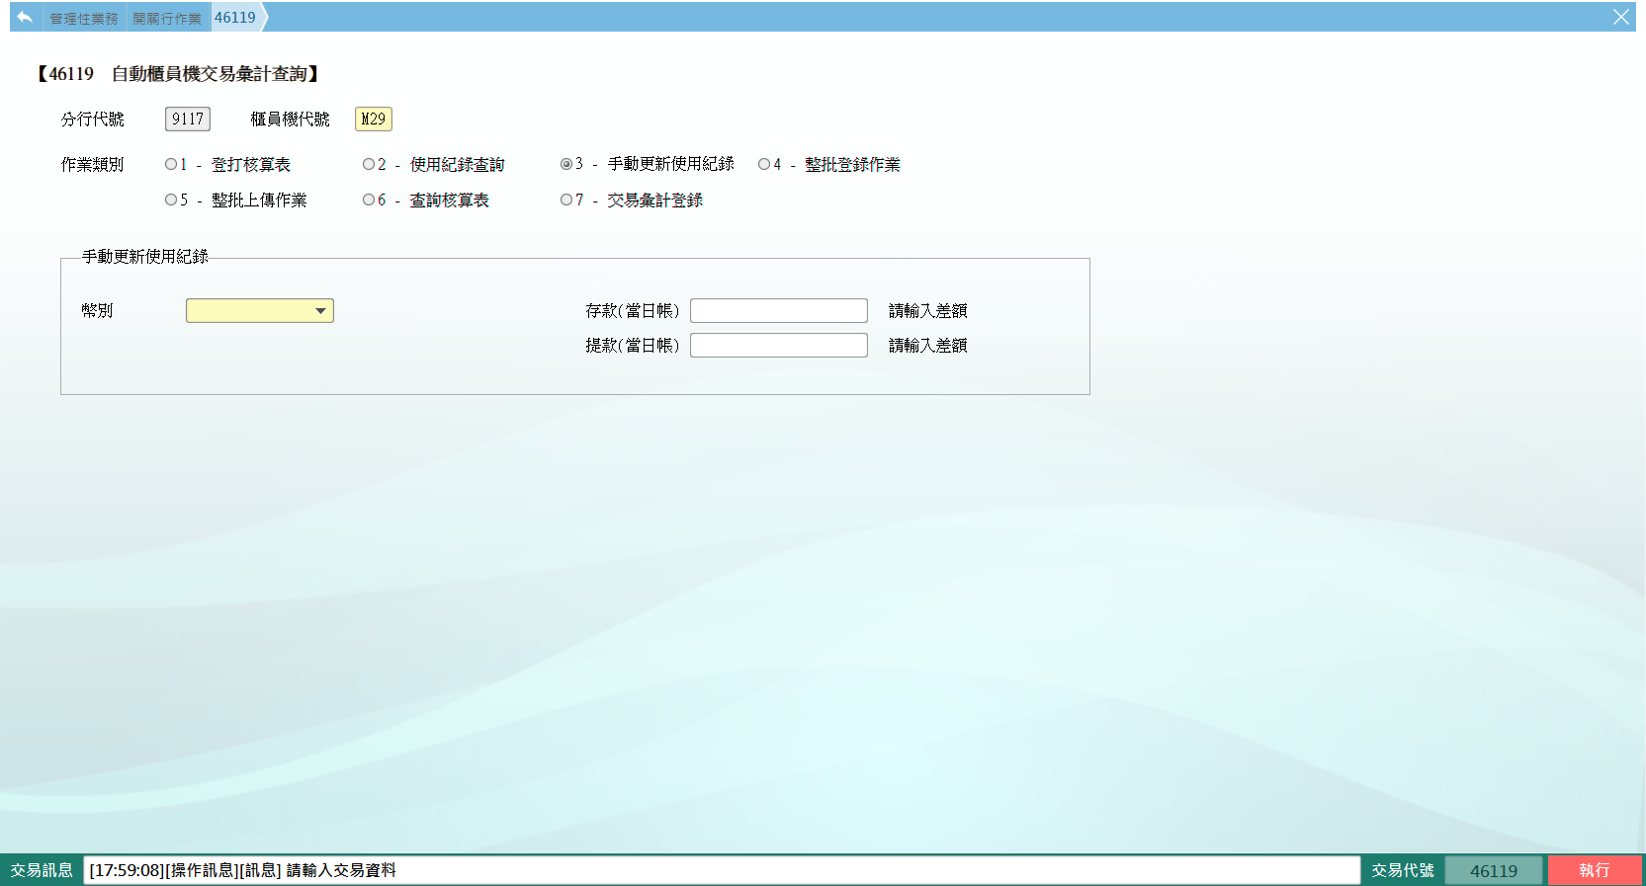

輸入「幣別」並選擇「存款(當日帳)」或「提款(當日帳)」其一輸入，點擊【執行】，須經主管授權，列印短單，於46119-2使用紀錄查詢表格中記錄一筆「帳務調整」資料，但不異動項子目餘額(台幣TD4/外幣T12)。

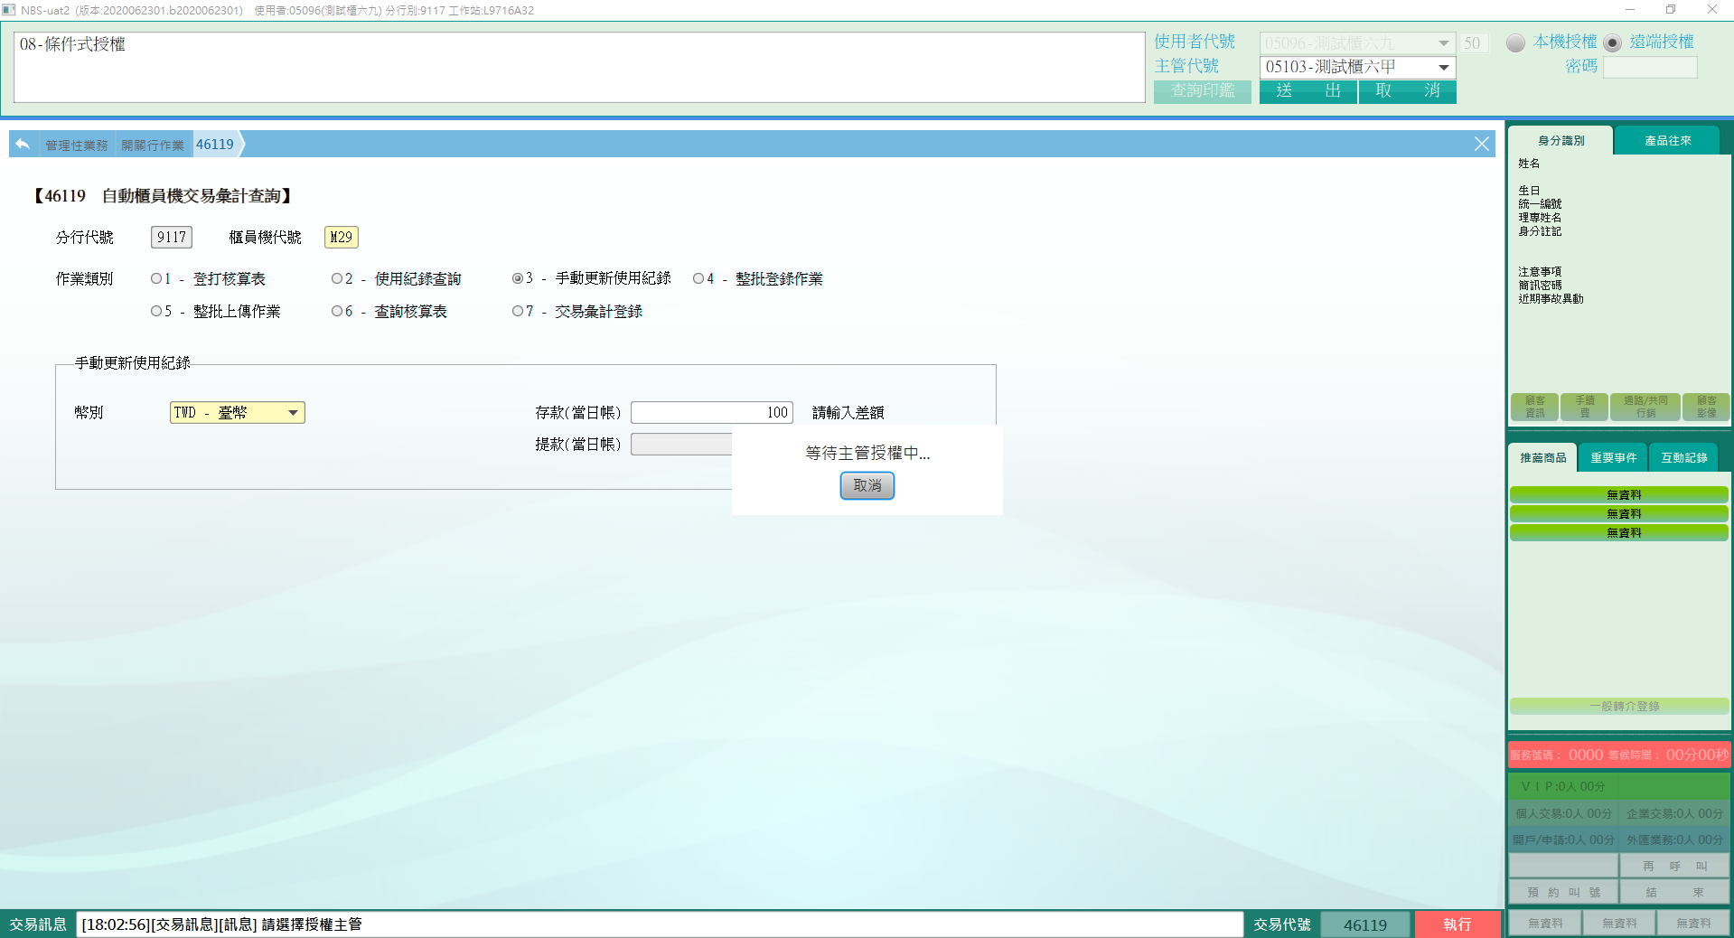

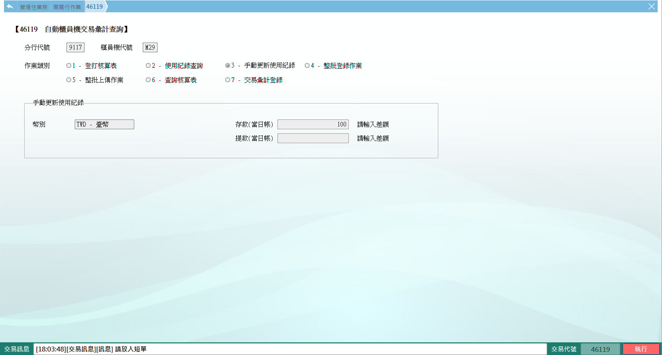

**四、作業類別：4-整批登錄作業**

僅限集中部經辦使用。

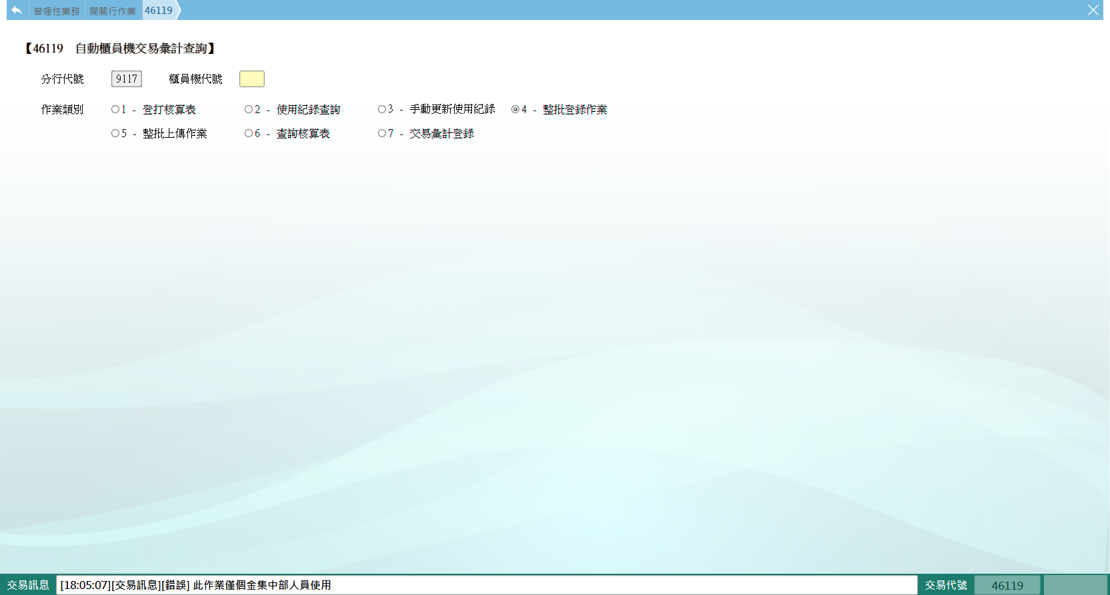

**五、作業類別：5-整批上傳作業**

僅限集中部經辦使用。

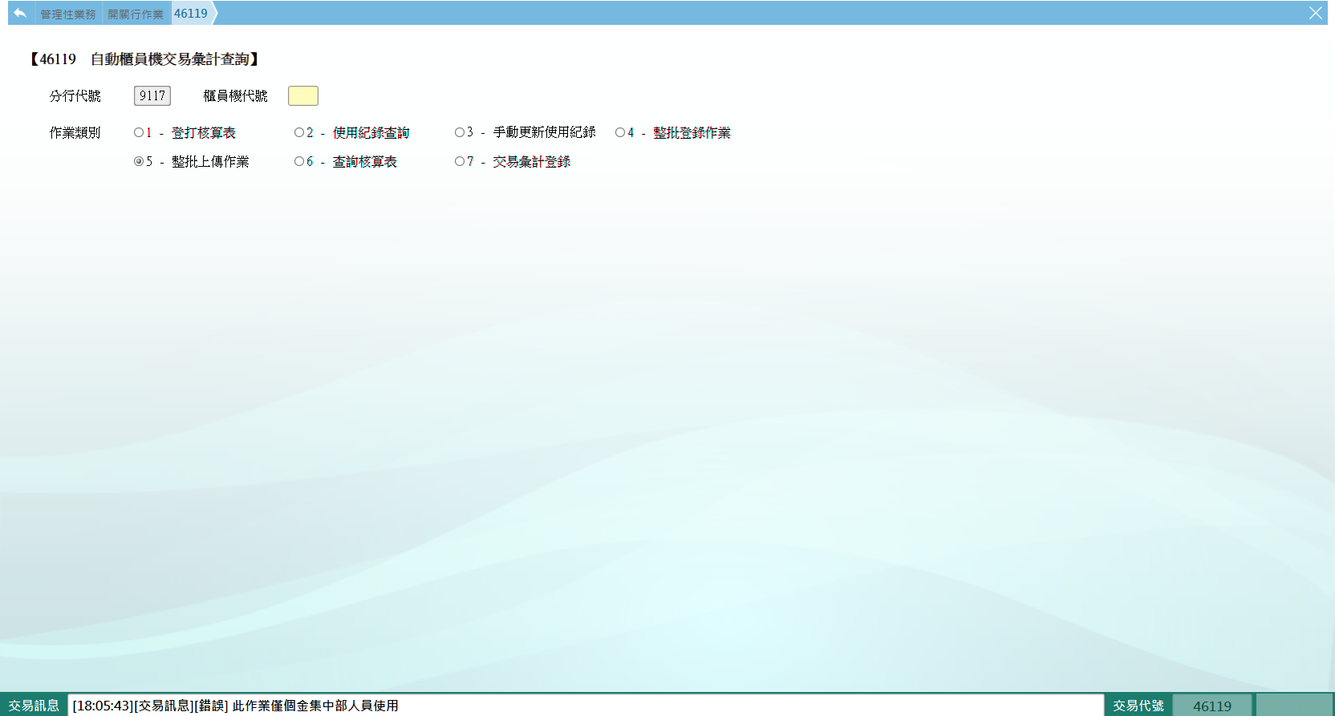

**六、作業類別：6-查詢核算表**

輸入「櫃員機代號」，點擊【放大鏡】查詢，可查詢期間內核算表明細資料。「查詢起訖日」輸入區間最長為一個月，資料保留期間為一年。

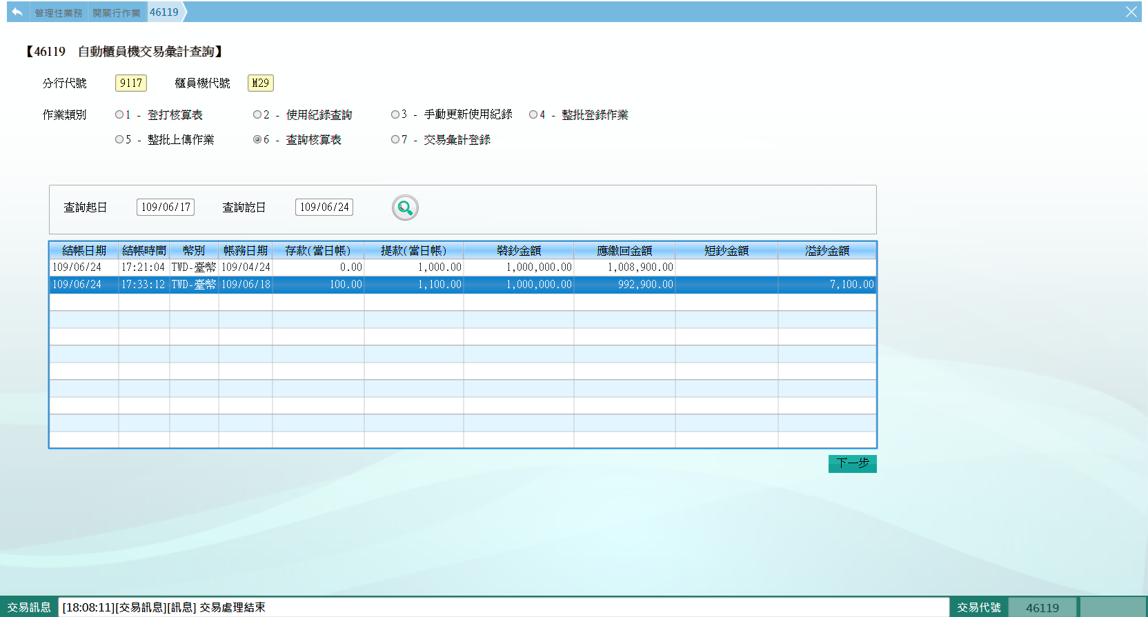

選取一筆核算表筆次，點擊【下一步】，可查詢核算表詳細資料，並可點擊【列印】列印核算表。

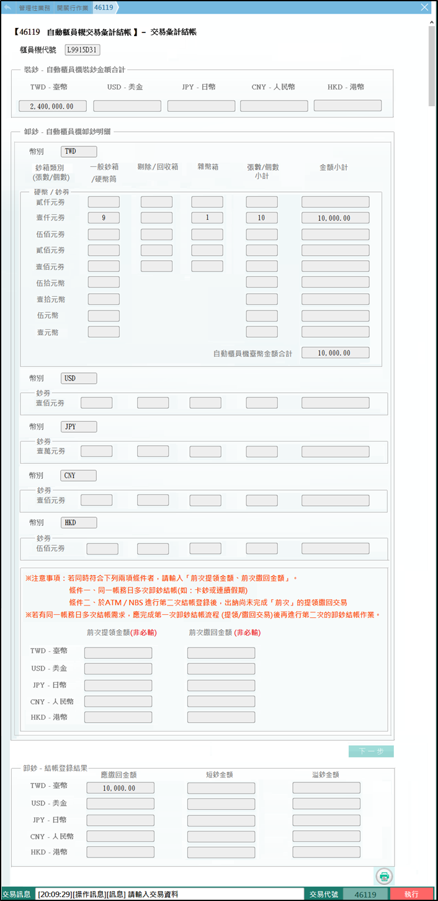

**七、作業類別：7-交易彙計登錄**

輸入「櫃員機代號」，點擊【執行】，系統引入「最後帳務日」之存、提款金額及更新餘額。

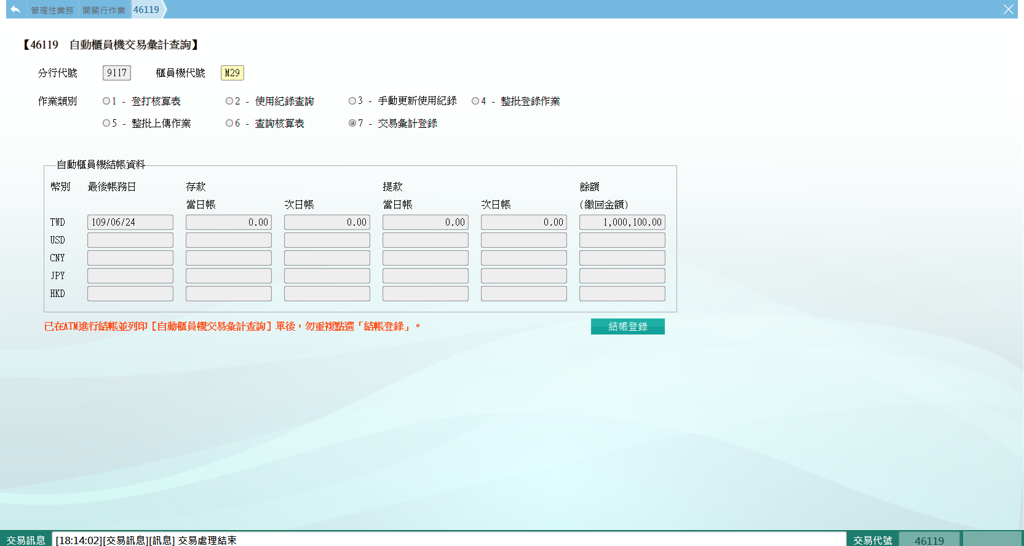

點擊【結帳登錄】後，NBS會記錄ATM機台之結帳資料，並於46119-1登打核算表表格中顯示「NBS結帳登錄」資料，執行此作業類別等同於在ATM機台進入行員模式執行「自動櫃員機交易彙計查詢」作業，若已在ATM進行結帳並列印「自動櫃員機交易彙計查詢」單後，勿再次於46119-7交易彙計登錄重複點選「結帳登錄」。

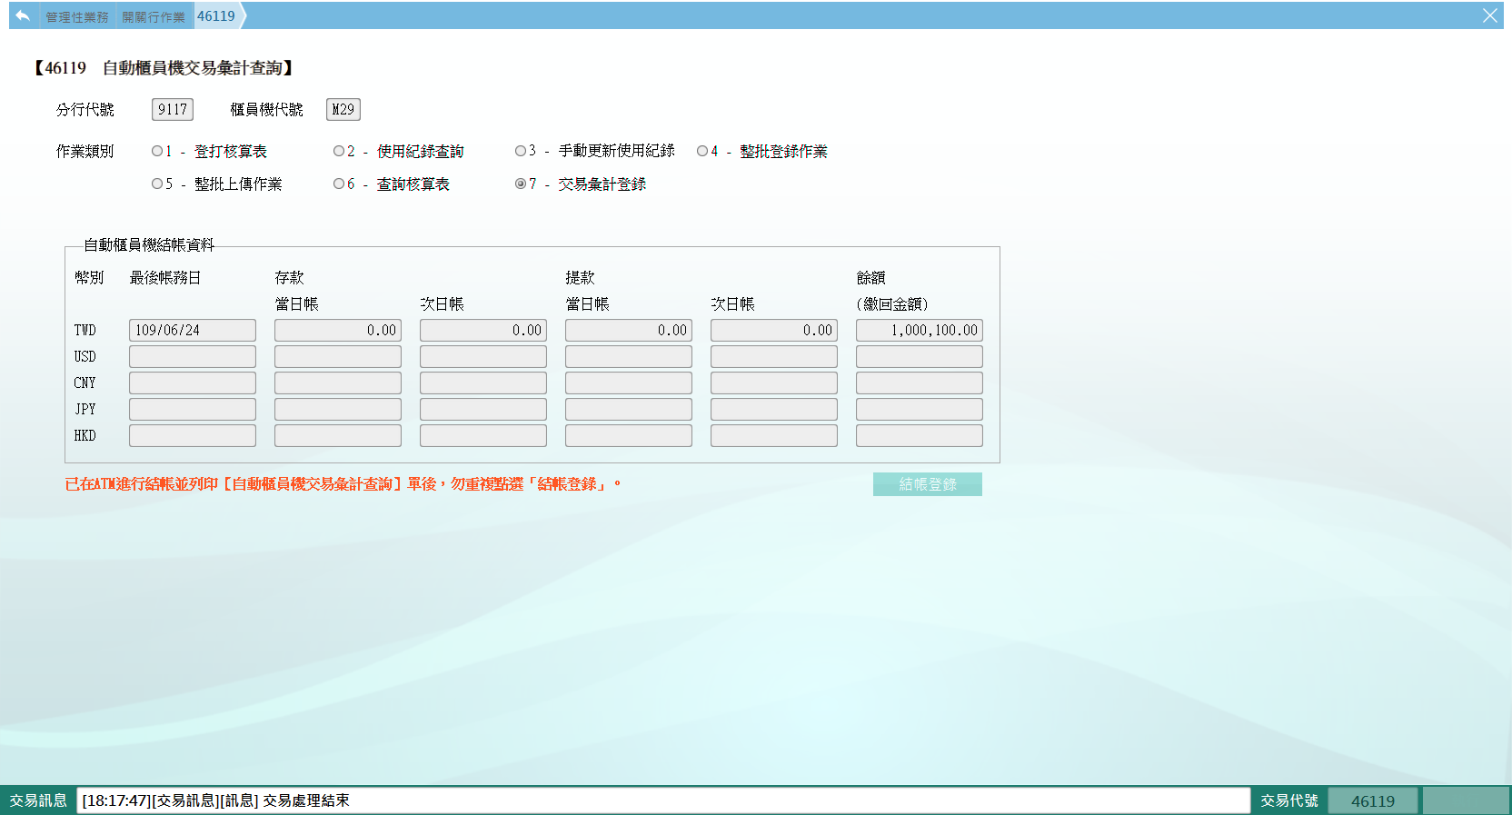

**肆、權限限制**

　　該交易限｛分行經辦及集中部經辦｝執行，作業類別4、5僅限｛集中部經辦｝執行。